Cài SSL Cpanel

Đăng nhập Quản trị Cpanel

Tìm mục SSL/TLS

Ảnh có chứa văn bản, ảnh chụp màn hình, hàng, Phông chữ

Nội dung do AI tạo ra có thể không chính xác.  
Chọn Manager SSL sites  
Ảnh có chứa văn bản, ảnh chụp màn hình, Phông chữ, số

Nội dung do AI tạo ra có thể không chính xác.  
  
Tất cả các ssl đang có đều ở đây

Chọn Domain cần cài /update SSL  
Ảnh có chứa văn bản, ảnh chụp màn hình, phần mềm, Trang web

Nội dung do AI tạo ra có thể không chính xác.  
Điền đầy đủ thông tin theo SSl được cấp  
Chọn Install Certification  
Ảnh có chứa văn bản, ảnh chụp màn hình, Song song, Phông chữ

Nội dung do AI tạo ra có thể không chính xác.  
Thông báo SSL đã được cài thành công  
Ảnh có chứa văn bản, đồ điện tử, ảnh chụp màn hình, phần mềm

Nội dung do AI tạo ra có thể không chính xác.  
SSL đã được cài sẽ hiển thị ở đây  
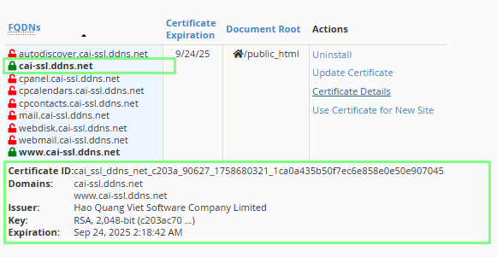  
SSL hoạt động trên website  
Ảnh có chứa ảnh chụp màn hình, văn bản, phần mềm, Phần mềm đa phương tiện

Nội dung do AI tạo ra có thể không chính xác.